Niederschrift über die Mitgliederversammlung

der FBG „Teetz-Karnzower-Heide“

am 14.09.2024

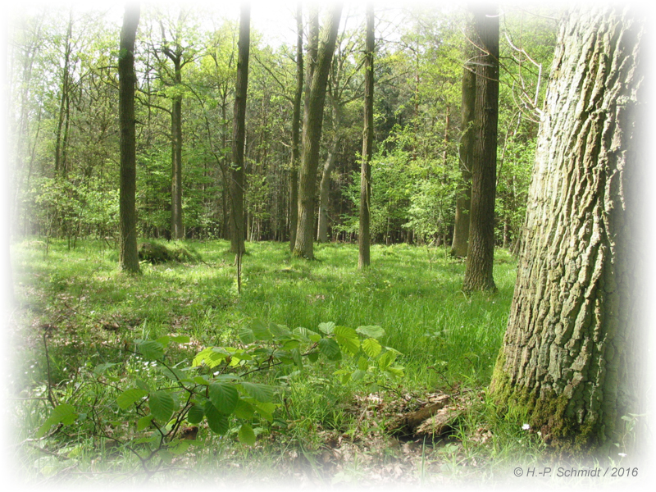

TOP 1 - Eröffnung und Begrüßung (durch den Vorsitzenden Norbert Becker)

TOP 2 - Bestätigung des Versammlungsleiters

Als Versammlungsleiter wurde Herr Uwe Mayer vorgeschlagen und einstimmig bestätigt

TOP 3 - Feststellung der Ordnungsmäßigkeit

Entsprechend dem TOP 3 der Einladung und gemäß § 9 der Satzung muss die Beschlussfähigkeit und das Stimmrecht festgestellt werden:

Beschlussfähigkeit:
Die Einladung mit der Tagesordnung ist rechtzeitig, mindestens
2 Wochen vorher auf dem Postweg zugegangen.

Stimmrecht:
Per 01.01.2024 sind
in der GbR-Waldgemeinschaft 66 Mitglieder mit 108 Stimmen
und im Waldverein 9 Mitglieder mit 52 Stimmen

Anwesend davon sind
GbR Mitglieder 26 mit 62 Stimmen
und Vereinsmitglieder 3 mit 29 Stimmen

Es liegen 2 schriftliche Vertretungsvollmacht vor.

Die Mitgliederversammlung ist beschlussfähig, wenn mindestens ein Drittel der stimmberechtigten Mitglieder mit mindestens einem Drittel der angeschlossenen Waldfläche anwesend oder vertreten sind.

Die Mitgliederversammlung ist somit beschlussfähig.

TOP 4 - Bestätigung der Tagesordnung

Der Tagesordnung wurde einstimmig zugestimmt.
TOP 5 – Bericht des Vorsitzenden über die Tätigkeit der FBG im Jahr 2023

Der Rechenschaftsbericht wurde vom Vorsitzenden vorgetragen. Zum Bericht gab es keine Anfragen.

TOP 6 - Erläuterungen zum finanziellen Ergebnis 2023 und zum Haushaltsplan 2024 und Einschätzung der bisherigen und der vorgesehenen Forstmaßnahmen

Der Haushaltsplan und die finanziellen Ergebnisse wurden durch den Vorsitzenden vorgetragen. Hierzu gab es keine Anfragen.

TOP 7 - Bericht der Rechnungsprüfer

Peter Linke hat den Revisionsbericht vorgetragen. Es gab keine Beanstandungen und es wurde vorgeschlagen den Vorstand für das Jahr 2023 zu entlasten. Der Revisionsbericht wird auf der Internetseite abgelegt.

TOP 8 – Einschätzung der bisherigen Forstmaßnahmen und Erläuterungen der vorgesehenen Forstmaßnahmen

Die vorgesehenen Forstmaßnahmen wurden durch den Vorstand vorgetragen. Es gab hierzu keine Anfragen.

TOP 9. Erläuterung zum Forsteinrichtungswerk für die GbR Flächen

Herr Volker Weiß hat zum Einrichtungswerk Erläuterungen vorgetragen.

Fragen wozu dieses Einrichtungswerk notwendig ist, wurden durch den Vorstand beantwortet.

TOP 10 – Wahl erner/s Rechnungsprüferin/Rechnungsprüfers
Gegen den Vorschlag des Vorstandes Frau Daniela Grüne kommissarisch einzusetzen bis zur nächsten regulären Wahl, gab es keine Einwände.

TOP 11 - Erläuterungen des Abstimmungsverfahrens
Es wurde darauf hingewiesen wer wann abstimmen darf.

TOP 12 - Beschlussfassung über:

TOP 12.1 Gewinnermittlung und Verwendung der GbR-Überschüsse aus 2022 und 2023

GbR-Waldgemeinschaft:

Der Gewinnermittlung und der Verwendung der GbR-Überschüsse wurde einstimmig zugestimmt.

TOP 12.2 Tätigkeit des Vorstandes und deren Entlastung

Den v.g. Berichten und der Entlastung des Vorstandes für das Jahr 2023 wurde einstimmig zugestimmt.

TOP 12.3 Haushaltsplan für das Jahr 2024/2025

Haushaltsplan der GbR

Dem Haushaltsplan der GbR für 2024/2025 wurde einstimmig zugestimmt.

Haushaltsplan Verein:

Dem Haushaltsplan des Vereins für 2024/2025 wurde einstimmig zugestimmt.

TOP 12.4 Durchführung der Forstmaßnahmen Plan 2024/2025 GbR

Der Durchführung der geplanten Forstmaßnahmen 2024/2025 der GbR wurde einstimmig zugestimmt.

TOP 12.5 Wahl Rechnungsprüferin/Rechnungsprüfer

Für die kommissarische Rechnungsprüfung bis zur nächsten regulären Wahl wurde vom Vorstand Frau Daniela Grüne vorgeschlagen.

Der kommissarischen Wahl als zweite Rechnungsprüferin von Frau Daniela Grüne wurde mit einer Stimmenenthaltung zugestimmt.

TOP 12.6 Änderung der Satzung bezüglich des Sitzes der FBG

Der Satzungsänderung wurde einstimmig zugestimmt.

TOP 13 - Fragen Diskussionen und Anregungen

Es gab keine Anfragen an den Vorstand.

Alle erforderlichen Berichte wurden verlesen, Abstimmungen wurden ordnungsgemäß durchgeführt.

Die Internetseite der FBG ist im Netz. Die Datenschutzrelevanten Dokumente sind mit einem Passwort geschützt. Das Passwort kann beim Vorstand erfragt werden. Auf eine sachgemäße Anwendung des Passwortes wird nochmals ausdrücklich hingewiesen. Eine Weitergabe an Nichtmitglieder ist nicht gestattet.

Der Vorsitzende, Herr Norbert Becker, beendet den offiziellen Teil der Mitgliederversammlung.

Versammlungsende: gegen 11.45 Uhr

Vorsitzender der FBG: Norbert Becker

Vorstandsmitglied: K.-Dieter Müller

Vorstandsmitglied: Margot Dosche

Vorstandsmitglied: Volker Weiss

Vorstandsmitglied: Uwe Mayer

Forstdienstleisterin: Sandra Jeremiasch (war nicht anwesend)

